低碳世博 和谐城市
上海应用技术学院2010年大学生暑期社会实践活动
简 报
第5期
共青团上海应用技术学院委员会主办 2010年8月10日

专题报道
上海国际礼拜堂名人故事
——外语学院探访上海国际礼拜堂
通过对礼拜堂工作人员的采访，我们了解了上海国际礼拜堂一部分的先进事迹。近二十年来，国际礼拜堂信徒中涌现了众多的劳动模范、先进工作者、优秀教师和“三八”红旗手。他们中有不辞辛劳长期义务为街道里弄居民送医送药的退休医生张锷、为祖国争光赢得“女排三连冠”的中国女排前主力队员李国君，为祖国统一作出贡献的上海市海峡律师事务所女律师项黎等，他们在各自的工作岗位上“作光作盐”。
90年代以来，当我国部分地区遭到严重自然灾害时，国际礼拜堂的信徒积极参加“献上一份爱，奉上一片情”的赈灾活动，为灾区踊跃捐助棉被、棉衣，为希望学校捐款助学。送往灾区的包裹中既有刚从商店中买来的崭新的棉被棉衣，也有慈祥的老妈妈在灯下用针线补上每一粒纽扣的寒衣，送往贫困山区孩子们手中的都是簇新的书包、文具和课本。
至于为福利院、敬老院、伤残儿童特殊教育基金会、社会帮困基金捐款，信徒中的医务人员下街道里弄提供义诊、医疗咨询服务，配合社区为街道里弄一些孤寡老人洗头、洗脚、洗衣、护理等义务服务，其人次更是无以计数。这不正是处于新时代的广大信教群众爱国爱教、为社会主义两个文明建设作贡献吗？作为新时代的我们，更应该发扬这种精神，积极参与到为他人服务的行列中来，从身边的小事做起，帮助更多的人！

外国语学院 吴玉婷 供稿

八面来风
情系医改、关注民生
——城建学院天使之翼团队通讯稿
阶段一
在这酷热的暑假，我们团队的队员们依旧顶着烈日，进行了公立医院和私立医院的调查。
每天早晨团队成员8：00准时出发，分别深入到私立医院：帝景华庭社区卫生服务站、华佗国药、乾清堂国药、盖福祥大药房、春回堂药房、可康药房、谯城大药房、陈梅药房、仁和堂大药房、健康百年平价药房、薛阁社区卫生服务中心、名优大药房、人民大药房、永康药房、民大药房、滋养堂药房、杜伟西药房、福地大药房、健康大药房、保安大药房；公立医院：亳州三分院、古井职工医院、亳州市人民医院、古城卫生院进行走访工作。
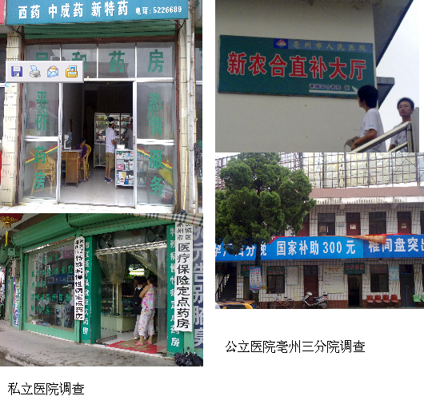
每到一地，队员都与其医院负责人进行详细的交流，在此调查的过程中我们采用了问卷调查法、文献法、现场采访法、专家访谈法等方法。当然在调查过程中有些医院的负责人是很保守的，不愿意接受我们的采访，但是在队员耐心的讲解下，最终还是很乐意接受采访的。
在此次的调研走访过程中发现，现在的医疗改革并不能从根本上解决百姓看病难看病贵的情况。因为报销医药费地点的不明确，报销点少，报销要求有很大的局限情况。
在调研期间，我们通过电话随时保持联系，遇到问题一起讨论，分工合作顺利完成了此次调研活动。通过此次调研活动，进一步体会了团队精神，培养了团结协作能力。队员们都受益匪浅。

阶段二
天使之翼团队进行了亳州风花苑和园中园居民小区的走访调查工作，队员坚持每天8：00准时出发，尽管期间正值酷暑，队员们仍在高温黄色预警的天气下，早出晚归，冒着酷暑，顶着烈日，将汗水洒遍了这两个小区。
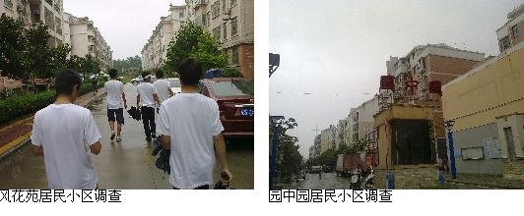
在这两个居民小区的调查过程中，队长将人员分成了两组，一组进行在住居民的调查工作；另一小组负责居民小区负责人的走访工作。就目前在新时期下，亳州城镇居民医疗改革的状况进行了详细的交流。
在这两个居民小区的调查过程中，队员们各自发挥出他们的聪明与才智，分别采用了问卷调查法、现场采访法、电话访谈法等方法，辛勤劳动换来的是厚厚一沓资料和深刻的体会。在我们调查的人们中，他们大多数还是去一些小型的私家诊所就医。他们认为大医院看病麻烦，而且检查费用还很贵，在确诊病情之前就要消耗很大一笔费用。而在小诊所，医生能很快确定病情，拿出解决方案。有时候仅仅出些药费，而且这些药费比在大医院要便宜。
在此次的调研中队员们积极自信、团结协作，互帮共勉、富有极强的责任心，这也使团队顺利的完成了这两个小区的走访。

城建学院 王来兵 供稿

舞出不一样的世博园
——上海应用技术学院“猎酷世博”团队入园调研
为成功获取必要的第一手猎酷资料，在紧张而又充分的前期准备之后，2010年7月30日，“猎酷世博”团队激情昂扬，穿着统一服装进入世博园区进行了实战猎酷拍摄和采访。
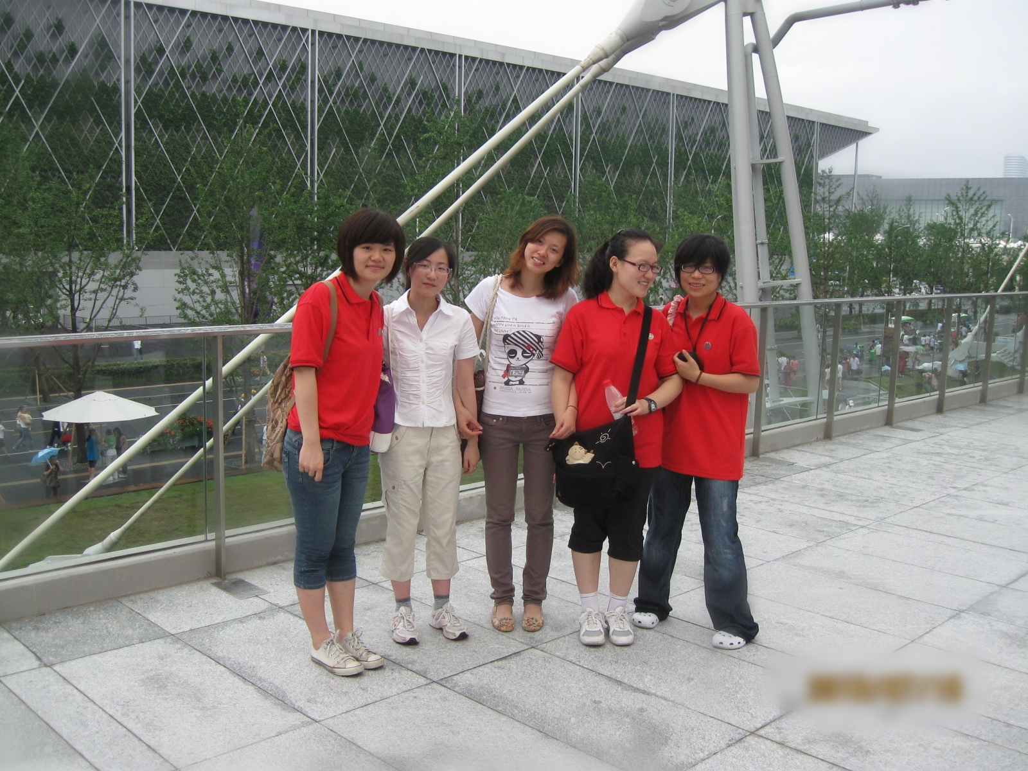
“猎酷世博”团队被分成三组，分别参观了ABC三个片区。同学们按照预定计划有条不紊的进行，大家充分利用时间，在既定时间内高效率、高质量地完成任务，增强了团队合作精神。同时也与馆内各国的工作人员进行了交流，部分组员出色的实践与沟通能力给工作人员和参观者留下很好的印象。
世博园区内的实地拍摄是“猎酷世博”项目最为关键的一步，本次实地拍摄使同学们更加了解世博，发现不一样的世博，也增强了大家的团队合作精神，为学校塑造了一个积极向上的精神面貌。

经管学院 缪明明、邸一方 供稿

世济其美，博古通今
——溯风志愿者队世博之行
2010年5月1日，举世瞩目的世博会在上海开幕。带着热忱、敬仰和向往，上海应用学院溯风志愿者队于2010年8月5日来到期待已久的世博园区。
烈日炎炎，然而在场的游客情绪依然高涨，各个国家馆门前人潮涌动。溯风志愿者队依次参观了各个国家馆。其中，埃及馆最为神秘莫测，进入展馆，一条植被带边，流淌着“尼罗河”。引人入胜的景观带领游客进入了沙漠国家，8件国宝精美绝伦令在场游客无不叹为观止。起伏的尼罗河孕育了七千年的埃及文化，流淌过一个又一个不可忘的激情。如紫蚕宝宝般的日本馆构思为“会呼吸的生命体”，以其颜色恬淡柔和、造型憨态可爱吸引了大批的游客，在日本馆中，既有大和民族文化，又有新兴工业和科技，年轻和沧桑在日本馆中并存。最受游客瞩目的要数遣唐使、鉴真东渡等一系列反映日中两国源远流长交往历史的展示，这些由一位位历史先驱用心灵和信念写就的传奇，历经千余年，仍然拥有激荡人心的力量，在中日之间呼唤着“和”与“信”的回音。阿联酋馆造型华丽夺人眼球，尼泊尔馆和泰国馆处处洋溢着佛教庄严肃穆的气息。亚洲各国家馆神秘庄重颇有宗教氛围，欧洲各国家馆时尚简约无不展示着科技的日新月异。非洲联合馆彰显着古朴素雅的原生态之风，令在场的游客赞不绝口。
最为雄伟的非中国馆莫属。东道主本国的场馆，历来是每届世博会期间的亮点，因为它代表国家形象和人民意志，也代表最新科技成果以及人类通过建筑所承载的种种美好遐想。东方之冠，鼎盛中华，天下粮仓，富庶百姓。象征中国精神的雕塑感造型主体系统地展示以“和谐”为核心的中华智慧。“故宫红”大气、沉稳，色彩夺目，凝练了众多中国元素。中国馆既承载着历史悠久的中国传统文化精髓，又展示“城市，让生活更美好”的世博主题，走在“古”意“新”风之间，使其不愧为黄浦江畔最为壮丽的标志性建筑。
通过世博会，中国更深刻地感受世界是一片绚烂的海洋，世界感受到了中国的实力、友好和热情。经过这次世博之行，作为当代大学生的溯风志愿者队队员除了深深震撼在世博园区的雄壮，深深感叹于各国家馆的奇特之外，也对“城市，让生活更美好”这一主旨有了更深刻的理解。
溯风志愿者队通讯员 夏墨菡 供稿
挂职日记
挂职中期，我的点点滴滴
计算机学院 张博雅
不知不觉，挂职锻炼已经到第四周了，本周一我受办公室主任委托去枫林路街道社区学校宣传中华人民共和国档案保密法，从来不知道，原来社区还有社区学校，而且，这个学校的设施可以这么好，除了有图书馆，乒乓室，他们每周还开设画画，书法，插花班，给社区居民的业余生活增添了色彩，让我刮目相看。
参观过了社区学校之后，在校长李老师的带领下，我开始做正经事了，把主任交给我的14张海报都张贴在布告栏上，打好标题后，我就开始做准备工作，由于是暑假，学校的人比较少，只有一些来看书老伯伯老奶奶们，虽然人不多，但是他们也很积极，在我的解说下听得还挺认真的。最后，我们拍了照片作为留念。
除了这些，本周我还开始帮老师整理图纸档案资料，虽然是一些体力活，但是也需要耐心和细心。整理完后要将这些图纸按照楼层，作用分类，编号，最后打好目录。
本周公民警校的活动也很丰富，周二在教室学习，经济犯罪和网络诈骗的案例，中午，我们利用休息的时间和其他学校的同学开始玩互动游戏，认识了不少人，周五，我们参观了徐汇区交警事故科，包警官为我们做了ppt，里面都是一些交通事故的实例，看了这些视频之后，给我的感触很深，他告诉我们，一定要遵守交通规则，一个个血淋淋的案子，给我警示！宁可等一分钟，也不可强一秒钟。

我的第三周实习
城建学院 邱俊炜
6个星期的实习现已过了一半，进入到角色之后，感觉时间就是过得很快。
本周可以说是比较的忙碌的，其中以做的诸如文秘的事比较多，打印、复印、装订、制表等等，任务不算很难，但量也是蛮大的，不断重复相同的动作，虽然说有点简单，甚至是乏味，但是要真真把它当做一件重要的任务去做，“即使是小事，把它做好就是好的”这是在吃饭时，我对我的带教老师说的。
修订培训讲义作为我刚进入监察所的大任务，此次又需要将相关的培训讲义打印并装订，总共800份，需要打印和复印同时进行，以及装订，这些都需要讲究个合理安排，这样才能以更少的时间完成工作，流水线工作是最有效率的，但是在人手就一人的情况下，安排好讲义排放顺序，订书钉的摆放和操作，这些小细节都将是加快进度的途径，即使一两份的装订还看不出成效，但是顺手之后，总的工作时间大大缩短。
这周开始自学有关的公文写作，一来是由于办公室里会往来一些文件，二来我也准备公务员的考试，这次正好开始学学，公文很讲究文种、要素、格式、措辞，以及适用范围，希望通过学习，日后能更加规范自己写些东西。
办公室换了位领导，做事风格也不同，期待着下一周的到来！

责任编辑：朱孙丹 宋弋芳 王璐

